Ruth Skurdal (15.10.1918 – 20.03.2001) og Georg Gløtvold (09.09.1913 – 08.09.1995)
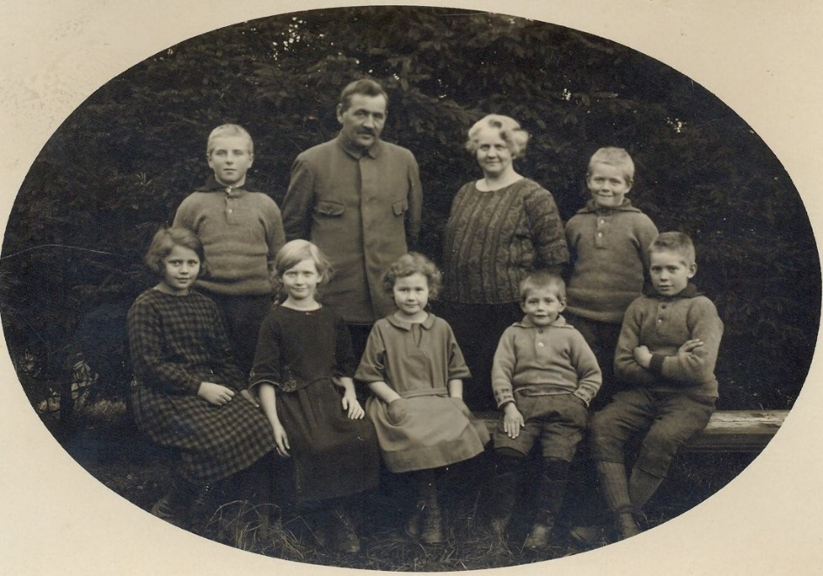
Ruth Skurdal saman med foreldre og søsken. Frå venstre ståande: Ola, Ole Johannes, Nanna og Lars. Sitjande frå venstre: Kari Louise, Eli, Ruth, Hans og Per

Ruth Skurdal voks opp i Stor-Elvdal ved Evenstad Skogskole der faren var styrar. Det var ein stor søskenflokk som levde på garden til utdanning og vaksenliv kravde sitt. Ruth vart i 1936 kåra til den første Glåmdalsbrura i Østerdalen. Slike kåringar arrangerer Glåmdalsmuseet i Elverum kvart år.
Etterkvart flytta ho til Oslo og fekk arbeid som privatsjåfør hos ein advokatfamilie. Ho gifta seg i 1940 med Georg Gløtvold, og dei flytta til Drevsjø i Engerdal kommune. Dei fikk 4 barn. Ruth var svært sosial og deltok i mange forskjellige syslar i bygda; kor, foreningsarbeid, revyar o.a. Ho hadde mange verv i div foreningar.
På 1960-tallet vart Femundsvika Gjestestue bygd, og Ruth og Georg dreiv der i mange år.
Ho gifta seg seinere med August Ingier og budde dei siste leveåra på Drevsjø.

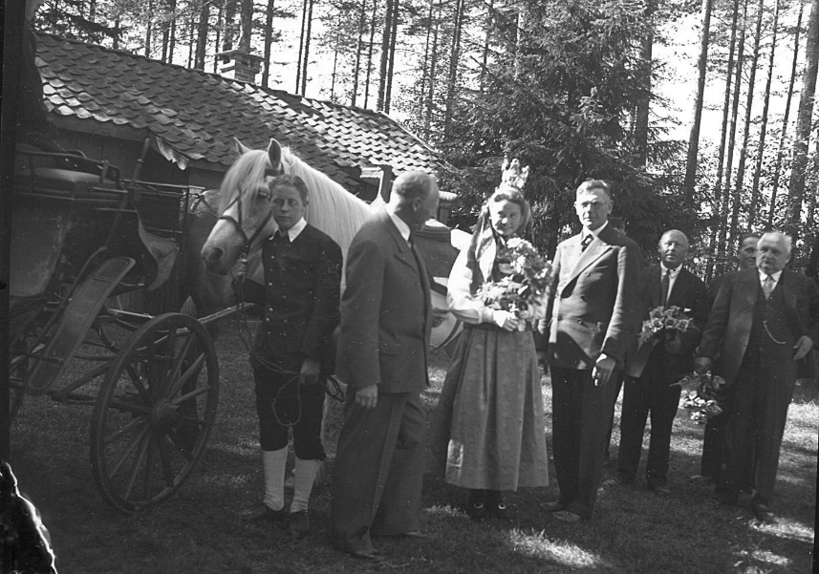
Ruth Skurdal som Glåmdalsbrur i 1936

